一本书了解心理学，最受欢迎、最适合自学的心理学入门
美国排名第一的心理学教材
超过1000名大学教授共同修订，240余位心理学专家联合审校，155所高校使用
与美国心理学会标准同步更新
《心理学最佳入门》
（原书第2版）
Psychology（Second Edition）

[基本信息]
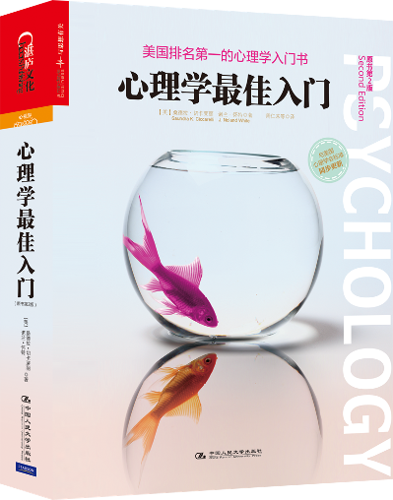
分类：心理学
书名：心理学最佳入门（原书第2版）Psychology(Second Edition)
作者：[美]桑德拉•切卡莱丽（Saundra K. Ciccarelli） 诺兰•怀特（J. Noland White）著 周仁来 等 译
定价：99.90元 开本：16K
页数：650页
出版时间：2014年4月 责编：徐娇 刘昱含
出版社：中国人民大学出版社
ISBN: 978-7-300-18337-4
CIP: Ⅲ. ①普通心理学—高等学校—教材 Ⅳ. ①B84
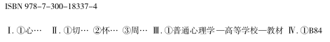

[内容简介]
《心理学最佳入门》是一本以读者为中心，最容易记忆、最适合自学的心理学入门书籍。内容涵盖了普通心理学中应有的所有基本知识点，全面符合教学及入门学习的需要。
本书与市面上的其他心理学入门书籍有所不同，主要体现在3大亮点之上：
·一站式学习系统：概念地图、头脑风暴、章尾测验
章节内容结构更加系统化、富有开放性。更合理的学习目标、仿真的课堂提问、独创的视觉化概念地图、实践性的小测验，以及刺激学生深入思考的“头脑风暴”，让普通心理学教材的内容更符合学生学习的兴趣与动机，主动性与互动性十足。
·一本书了解心理学：从发展史到核心内容
从生物学视角、最前沿的认知神经科学，到人的发展、心理障碍及治疗，全书涵盖心理学入门必学的15堂必修课，全面解析心理学学科概貌；特设3大核心专栏《心理学的经典研究》、《心理学当前问题》和《新闻中的心理学》，让心理学成为更接地气的学科。文前彩图首次翔实记录了心理学诞生发展历经的2500年沧桑，心理学的过去、现在与未来，一本书全纪实。
·最富经验的一线教授：教学经验长达27年
本书的主要作者之一桑德拉·切卡莱丽教授，自博士毕业后一直从事《心理学导论》和《人的发展》课程的讲授，长达27年之久。她撰写的教材从实际运用的老师和学生那里获得了大量反馈意见和建议，该书第2版的内容更符合教师授课和学生学习的习惯。

[编辑推荐]
- 最受欢迎：155所高校使用，美国排名第一的心理学入门书；超过1000名大学教授共同修订；240余位心理学专家联合审校。
- 最容易记忆：知识要点一目了然；心理学发展史图文并茂；经典研究全景呈现；头脑风暴深入思考。
- 最适合自学：视觉化的概念地图；仿真的课堂提问；随时复习的小测验。
- 15堂基础课、最清晰完整的导图式课堂笔记、跨度2500年的心理学史大事年表

[作者介绍]

桑德拉·切卡莱丽
- 发展心理学博士，美国佛罗里达州巴拿马市湾岸社区学院教授，美国心理学会和心理科学协会会员。
- 热爱教学，有长达27年的教学生涯，主讲《心理学导论》和《人的发展》。
- 创作出版了大量有关心理学导论和发展心理学的辅助材料。

诺兰·怀特
- 咨询心理学博士，佐治亚州米利奇维尔市佐治亚学院与州立大学（GCSU）心理学副教授。
- 2008年4月，他荣获GCSU杰出教学奖。

[建议上架]
心理学

[目录]
导论 如何学习心理学 1

第1章 心理学是一门科学 11
心理学是什么 13
时光中的心理学：心理学的历史 15
心理学的经典研究
心理学的现在：现代观点 22
心理学专业人士和专业领域 24
心理学是一门科学 27
心理学的经典研究
心理学研究的道德问题 39
批判性思维 40
心理学在日常生活中的应用：刻板、运动员和大学测试成绩 43

第2章 生物学视角 51
神经系统概述 53
神经元和神经：建立网络 53
中枢神经系统：“中央处理单元” 63
新闻中的心理学
周围神经系统：边缘神经 66
窥视大脑 69
自下而上：脑的结构 72
心理学的经典研究
化学联系：内分泌腺 82
心理学在日常生活中的应用：镜像神经元的反射 85

第3章 感觉和知觉 93
感觉概述 95
视觉科学 98
听觉：你能听到我吗 103
化学感觉：它很美味，但很难闻 108
躯体感觉：身体知道什么 111
知觉概述 115
心理学的经典研究
心理学在日常生活中的应用：对ESP的批判性思考 126

第4章 意识：睡眠、梦、催眠和药物 135
意识是什么 137
改变的意识状态：睡眠 138
新闻中的心理学
梦 148
改变的意识状态：催眠 150
改变的意识状态：精神药物 153
心理学在日常生活中的应用：你在经历睡眠剥夺吗？ 164

第5章 学习 173
学习的定义 175
它使你流口水: 经典条件反射 176
它对我有什么好处：操作性条件反射 185
心理学的经典研究
认知学习理论 201
观察学习 204
心理学在日常生活中的应用：你真能训练你的猫上厕所吗？ 206

第6章 记忆 217
记忆 219
记忆模型 220
信息加工模型：记忆的3个阶段 222
导出：长时记忆的提取 233
心理学的经典研究
长时记忆提取的重构：记忆有多可靠 239
我们刚才说到哪儿了？遗忘 242
记忆和大脑：影响记忆的生理因素 246
心理学在日常生活中的应用：对阿尔茨海默病的研究 249

第7章 认知：思维、智力和语言 257
人的思维是如何运作的 259
新闻中的心理学
智力 271
心理学的经典研究
语言 287
心理学在日常生活中的应用：心智练习 291

第8章 生命全程发展 299
人的发展研究中的问题 301
产前发展 303
新闻中的心理学
婴儿和儿童发展 312
心理学当前问题
心理学的经典研究
青少年期 327
成年期 332
心理学在日常生活中的应用：注意力缺陷多动障碍——不仅仅是儿童疾病 339

第9章 动机与情绪 347
理解动机的解释 349
什么？又饿了？人们为什么进食 360
新闻中的心理学
情绪 368
心理学的经典研究
心理学在日常生活中的应用：如何变得更幸福？ 376

第10章 性与性别 383
从生理角度看待人类的性 385
心理学当前问题
从心理角度看待人类的性：性别 388
人类性行为 395
心理学的经典研究
性功能障碍和问题 404
性传播疾病 407
心理学在日常生活中的应用：如何远离性传播疾病？ 410

第11章 压力和健康 419
压力和压力源 421
心理学当前问题
生理因素：压力和健康 434
压力的应对 446
心理学在日常生活中的应用：聚焦幸福感 452

第12章 社会心理学 459
社会影响：从众、顺从和服从 461
社会认知：态度、印象形成和归因 468
社会互动：偏见、爱和攻击 476
心理学的经典研究
喜欢与爱：人际吸引 481
攻击与亲社会行为 484
心理学的经典研究
心理学在日常生活中的应用：邪教面面观 490

第13章 人格理论 499
人格理论 501
男士和沙发：弗洛伊德和心理动力学观点 501
人格的行为主义和社会认知视角 511
第三势力：人本主义和人格 513
特质理论：你是谁 515
人格的生物基础：行为遗传学 519
心理学的经典研究
人格评估 521
心理学在日常生活中的应用：网络人格测试 527

第14章 心理障碍 535
什么是变态 537
心理学当前问题
变态的模型 540
《精神疾病诊断及统计手册》第 4 版文字修订版 542
焦虑障碍：什么，我在担心 545
躯体形式障碍：心理状态的疾病 551
分离性障碍：变异的意识 552
心理学当前问题
心境障碍：情感的作用 557
精神分裂症：变异的现实 561
人格障碍：我很正常，奇怪的是其他人 564
心理学在日常生活中的应用：季节性情感障碍 568

第15章 心理治疗 577
两种疗法 579
早期的治疗：冰水浴和电击 580
开端：精神分析 580
人本主义疗法：人总会犯错 584
行为疗法：学会更好的行为方式 587
认知疗法：思维就是相信 591
团体治疗：不适用于害羞的人 593
心理学当前问题
心理治疗真的有用吗
生物医学疗法 601
心理学在日常生活中的应用：抗抑郁药物可以用于儿童和青少年吗？ 607

附录A 心理学中的统计 617
描述性统计 617
推断性统计 623
附录B 测验答案 627
附录C 术语表 630
译者后记 心理学的初印象 649
[精彩样章]

- 动机与情绪

坚持走下去
在黛比的后背开始困扰她之前，她还是一位50岁出头的比较健康的女人。医生建议她做个手术来缓解后背上两个坏了的椎间盘。她的椎间盘开始错位，引起了后背的疼痛。
手术之后，疼痛依然未解。第二天又进行了一次手术，结果发现另一个椎间盘已经断裂了。在黛比的恢复期间，她发现自己不能移动腿，也不能感受到她的脚了，她局部瘫痪了。几个月之后，真相终于被揭露出来：医生第一次动手术时搞错了椎间盘的方向，在她的身体组织仍然浮肿的条件下，再次手术让情况更加恶化。黛比可能再也不能走路了。
那是一年前的事了。如今，黛比还是很痛苦，但是已经可以扶着一个手杖走路了。她的脚还是没有感觉，但她不再被限制在轮椅上。她是如何做到的呢？她拒绝接受医生的预言，通过努力练习让自己可以再次走路。她照着治疗师说的话去做，当治疗结束后，她依然坚持。最终，她能够在无人帮助下自己走一小段路了。
黛比之所以能克服残疾是因为她有很高的动机去这么做。她也克服了对于不能走路的恐惧，并且应对了疼痛感和在她身上发生的事件的不公平感，她对人生和生活的态度一直保持阳光和乐观。每一天都会有新的希望，也会有更多的进步。黛比从不言败。

为什么学习动机和情绪？
研究动机不仅能帮助我们了解为什么我们按照我们所做的那样来吃饭喝水，也能了解为什么有些人会比他人取得更大的成就。情绪存在于我们做的所有事中，影响着我们同他人的关系和我们自己的健康，同时影响着我们如何作出重要的决定。本章中，我们将会探索我们行为背后的动机以及情绪的起源和影响。

章节提要
理解动机的途径
什么？又饿了？人们为什么进食
新闻中的心理学：肥胖症的生物学基础
情绪
心理学的经典研究：愤怒和快乐的人
心理学在日常生活中的应用：如何变得更幸福？

学习目标
9.1 心理学家是如何定义动机的？早期本能的关键成分是什么？动机驱力减少的途径有哪些？
9.2 三种需要的特点是什么？
9.3 对动机的唤醒和激励的解释，关键因素有哪些？
9.4 马斯洛的人本主义和自我决定理论如何解释动机？
9.5 身体内发生了什么导致了饥饿？社会因素如何影响一个人饥饿的体验？
9.6 进食行为中会存在什么问题？如何被生理和文化因素影响？
9.7 情绪的三元素是什么？
9.8 詹姆斯-兰格情绪理论和坎农-巴德情绪理论有什么不同？
9.9 认知唤醒理论、面部反馈理论和认知调节理论的关键点是什么？
9.10 积极心理学运动是什么？

理解动机的解释
9.1心理学家是如何定义动机的？早期本能的关键成分是什么？动机驱力减少的途径有哪些？
动机（motivation）是使活动开始、受引导并保持，从而使生理或心理需要得到满足的过程。动机这个词本身来自拉丁词“movere”，意思是移动。动机激励人们去做事情。例如，一个人在看电视时感到了饥饿，对食物生理上的需求让他起来去厨房寻找吃的。如果饥饿感足够强烈，他也可能去自己做点什么吃。饥饿的生理需要引起行为（站起来），引导行为（去厨房），并且保持寻找这一过程（找到或是自己做一些东西来吃）。当然饥饿仅仅是一个例子而已。孤独感会让人们去给朋友打电话或是去个有人的地方。对人生追求卓越的渴望激励着人们去读大学。
动机有不同的种类。有时人们受到某种外在回报（或是避免某种后果）的激励，比如，人们工作上班是为了挣钱，为了防止失去房子或车子。来自外部的动机叫做外部动机（extrinsic motivation）。人们做出某个行为，这个行为导致的结果与人本身没有关系，这种行为就受外部动机的激励。比如，因为孩子得了“A”给他钱、给一位绩效变好的员工发奖金、给餐厅服务员小费。外在的回报激励着孩子、员工、服务员去工作。相比之下，内部动机（intrinsic motivation）是人们做出某个行为，仅仅因为行为本身是一种奖赏或满足。你可能会想起第1章中的“心理学的经典研究”部分，心理学家特里萨·阿马布勒发现孩子的创造力是受到他们行为的动机影响的：实验组中，外部动机降低了创造力程度。相比之下，对照组的孩子受到内部动机的激励，有较高的创造力程度。
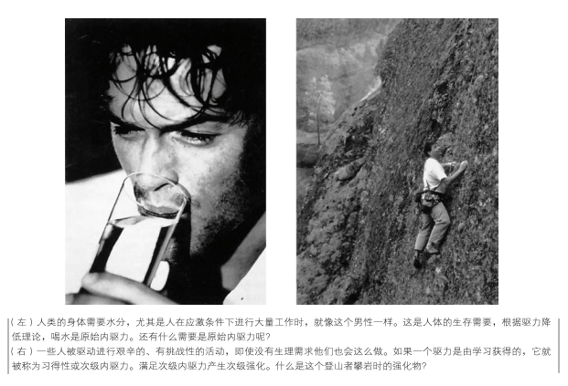

术语解释：
动机 是使活动开始、受引导并保持，从而使生理或心理需要得到满足的过程。
外部动机 导致人们为了获得外部激励做出一种行为的动机，这种激励与个体是分离的或者是个体外部的。
内部动机 导致人们为了获得内部激励做出一种行为的动机。

◆ 本能的解释
最早关于动机的解释关注生物层面上决定的和天生的行为模式，这在人类和动物中都存在，叫做本能（instincts）。正如动物受到本能控制做出迁徙、筑巢、交配、保护领地的行为，早期研究者提出人类受到相似本能的影响。根据本能取向（instinct approach）的理论，人类性行为受繁衍本能驱动，攻击性行为受保护领地本能的驱使。
威廉·麦独孤（William McDougall）提出了人类一共有18种本能，包括好奇、逃跑、攻击、习得。随着时间的推移，心理学家们又加上了许多本能，最后有上千个。但是除了命名，早期理论没有取得更多的成果。虽然有很多的描述，例如，“经常服从的人拥有服从这种本能”，但没有解释本能为什么存在人类当中，如果它们真的存在的话。
弗洛伊德的心理动力学理论仍然包含本能的观点，存在于本我（人格结构的一部分，包括所有基本的人类需要和驱力）之中。即便这样，本能论已经黯然失色了，因为它虽然可以描述人类行为，但是不能解释。但是用本能来解释确实促成了一项共识，它让心理学家意识到一些人类行为是由遗传因素控制的。今天，人类行为的研究一直保持这种观点。

术语解释：
本能 在人类和动物中都存在的生物层面上决定的和天生的行为模式。
本能取向 动机的一种解释，认为人类与动物一样受到动机的影响。

◆ 驱力降低的解释
这个理论包括驱力和需要的概念。需要（need）是某种物质需求（比如食物、水），这些需求对机体存活有至关重要的作用。当机体有一个需要时，会导致心理紧张以及生理唤醒，这些激发了机体去行动，以便满足需要并减少紧张。这种紧张就叫做驱力（drive）。
驱力降低理论（drive-reduction theory）提出了内在心理状态和外在行为之间的联系。在这个理论中，有两种内驱力，一种是原始内驱力（primary drives），包括机体生存的基本需要，比如饥饿和渴。另一种是习得性内驱力（acquired drives），也叫次级内驱力（secondary drives），是指通过经验和条件学习而得的。比如对于钱和社会赞许的需要，或是吸烟者总要在嘴里放一些东西的需要。如果这些听起来很熟悉那就对了。初级和次级强化物的概念在第5章有关内驱力的内容里就出现过。初级强化物满足原始内驱力，次级强化物满足习得性（次级）内驱力。
该理论也包含内稳态（homeostasis）的概念，即机体保持稳定状态的倾向。人体的内稳态相当于恒温箱，恒温箱保持室内温度在一个恒定的级别，内稳态对人体的功能也是如此。当存在一个原始内驱力需求时，机体处在不平衡的状态。这刺激了行为的出现，让机体回到平衡状态，也就是内稳态。例如，如果贾罗德的身体需要食物，他感到饥饿，这种紧张或唤醒状态与这个需要有关。他将会吃些东西来恢复内稳态，吃这个行为减少了饥饿的内驱力（见图 9—1）。
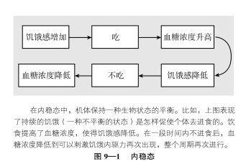
虽然驱力减少理论能很好地解释人们采取行动来减少需要带来的紧张，但该理论不能解释所有人类的动机。为什么人们不饿的时候也会吃点东西？而且人们也不总是寻求减少他们的内在唤醒状态，有时人们想去增加它。蹦极、跳伞、攀岩、看恐怖电影，这些都是在增加内在紧张和唤醒，许多人喜欢做这些活动。这些活动都不能减少某些需要或是恢复内稳态，人们为什么要做这些活动呢？答案是复杂的：有不同种类的需要、唤醒会有不同的影响、存在不同的刺激，或者各种形式的行为被赋予了不同的重要性。下面的理论探究动机研究中的这些因素。
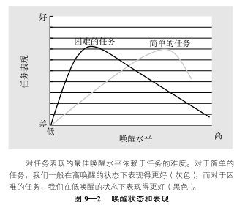
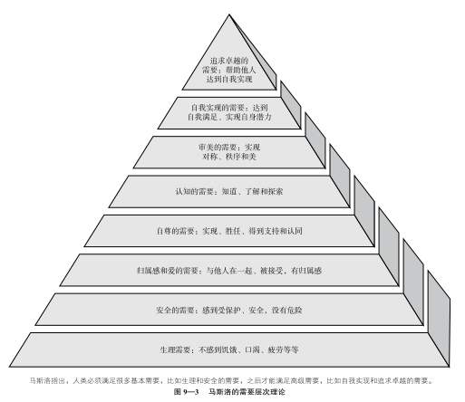
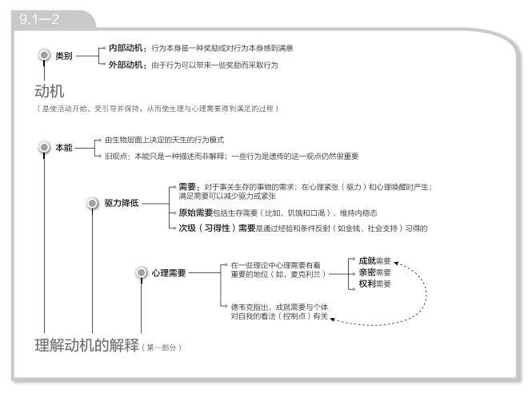
小测验：你记住了多少？
选择最佳答案。
1. 使活动开始、受引导并保持从而使生理或心理需要得到满足的过程被称为 _____。
a. 驱力 b. 诱因 c. 动机 d. 本能
2. 在开学的第一天莉兹选中了“她的”桌子。但是在第二节课时，其他人坐在了她选中的那个座位上。莉兹对于桌子的领土意识和她对于坐在那的“闯入者”的消极情绪可以用以下哪个观点来解释？
a. 外部的解释 b. 内部的解释 c. 驱力降低的解释 d. 本能的解释
3. 对于 _____ 有更高需要的人希望可以被其他人所喜欢，并且是很好的团队成员。
a. 成就 b. 亲密 c. 权利 d. 情绪
4. 罗尼相信人们是否聪明从出生时就确定了，并且他认为他自己“不聪明”，因此，罗尼在学校中并不努力获得成功。德韦克会说罗尼的成就动机是被他的 _____ 所影响的。
a. 外部控制点 b. 内部控制点 c. 内稳态的需要 d. 中心化控制点
头脑风暴：本小节中的三种需要与很多政治家的目标可能有怎样的相关？是否其中一些需要比另外一些更重要？
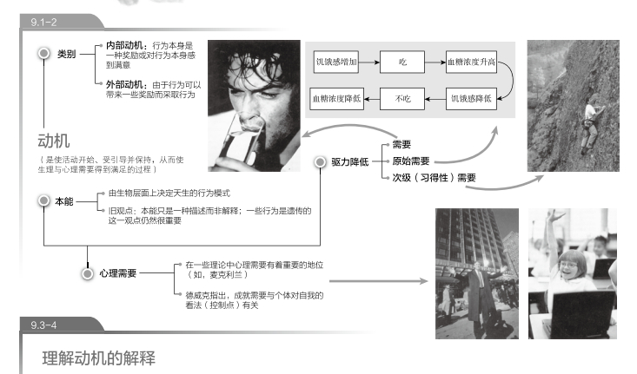

[译者后记]
心理学的初印象
普通心理学或基础心理学是所有心理学专业本科生入学后接触到的第一门心理学基础课程，学生们会从这门课程中获得对心理学的“第一印象”。这种第一印象对于他们今后如何理解心理学有着不可替代的影响。因此，设置心理学专业的学校，对普通心理学课程的教学都是格外重视的。不仅如此，许多非心理学专业的人对心理学的了解也多是从这样的课程或教科书开始的。
随着中国社会的迅速发展以及一些重大事件（如2003年的“非典”、2008年的汶川地震等）带来的社会影响，心理学在中国人的社会生活中受到越来越多的关注，希望了解、学习和运用心理学的人越来越多，这也推动了心理学著作的蓬勃发展。尤其近十多年内，大量的国外心理学著作被引进到国内并翻译出版，一些国外的原著甚至直接进入了国内心理学图书市场。
以美国为代表的西方心理学著作，尤其是教科书，在中国高校的心理学教学中逐渐占据了越来越大的比例，有些高校的心理学专业相当多的课程都是采用美国等西方国家相应的教科书作为教材的，或者至少是主要的参考教材。这些教材在许多方面与国内现有的相关教材相比有着自己的明显特征。以我们翻译的这本《心理学最佳入门》为例，从直观上讲，它具有下述几方面的特点。
第一，编写者长期教授普通心理学，具有丰富的教学经验。本书的作者之一桑德拉·切卡莱丽教授在博士毕业后的27年里一直从事《心理学导论》和《人的发展》课程的讲授。现在这本书是她撰写的第2版，她从使用第1版教科书的老师和学生那里获得了大量来自实践的反馈意见和建议，使第2版的内容更符合教师授课和学生学习的习惯。
第二，章节内容结构更系统化，更具开放性。正如作者在序言中所言：“你也会发现，每一章的学习目标以更加合理的方式进行了重组，还加入了一些激动人心的辅助学习的新内容。每一章都带有概念地图，章节的结尾都配有直观的总结图表。在一些实践性的小测验后提出的‘头脑风暴’会让学生在所呈现的材料之外深入思考。”作者既站在讲授者的角度审视要传授的内容，也站在阅读者的角度去理解阅读者在阅读过程中的思维过程的发展、知识结构的建立、知识框架的系统化、及时的巩固和进一步的拓展等方面，不但使学生了解自己对所学知识的掌握程度，也促进他们不局限于书本知识讲授本身。换一个角度说，教育心理学的一些重要的教与学原理在该书中得到了很好的体现。
第三，强调了学习的自主性。自主性学习有多方面的含义，在这本书里的一个突出体现是强调及时的复习和自我检验的重要性。几乎在每个章节，每间隔几个小单元，就会设置一些自测性的习题，每章会有一个总的大测验。这些测验考察的知识涵盖了从识记、理解到领会、掌握和运用的层次。测验出现的时机比较合适，在一段阅读的内容后设置一些小测验，会提醒读者及时审视和强化刚读过的内容中的一些似是而非的部分，有助于为读者继续阅读时对相关新知识的理解提供一个可参照的支架。
第四，可读性强。这也是西方教科书比较突出的特点。许多章节的内容多从一些贴切、具体、生动的事例或现象开始，逐步引导到这些事例或现象背后的内在机制，使读者在阅读后能回过头来把学到的知识与生活中的实际经历联系起来，避免了一般性理论叙述的抽象和空洞。
《心理学最佳入门》一书的翻译主要是由我的课题组成员们完成的。各章节内容的翻译人员安排如下：作者的话、导论：周仁来、刘宛灵（北京师范大学心理学院2009级本科生，现为英国约克大学心理系硕士生）；第1章：刘莹（法国巴黎高等师范认知神经科学实验室，INSERMU960项目，博士生，现为上海体育学院运动科学学院应用心理学教研室教师）；第2章、第13章：黄雅梅（北京师范大学心理学院2012级博士生）；第3章、第12章：邓雅菱（北京师范大学心理学院2013级硕士生）；第4章、目录：王昕嫱（北京师范大学心理学院2012级硕士生）；第5章、第7章：刘雷（北京师范大学心理学院2012级博士生）；第6章、第11章：刘卿（北京师范大学心理学院2013级博士生）；第8章：朱昕彤（北京师范大学心理学院2009级本科生，现为荷兰阿姆斯特丹自由大学心理系硕士生）；第9章、第15章：杨萌（北京师范大学心理学院2011级硕士生）；第10章、第14章：吴梦莹（北京师范大学心理学院2012级硕士生）；附录：郭恒（北京师范大学心理学院2013级硕士生）。想了解参加翻译人员的具体信息，可访问课题组网站（http://rlrw.bnu.edu.cn/）。全书由我进行了审校。
质量是翻译的生命线，从动机上说，我们是希望尽力而为的，但差错也在所难免。恳请读者随时将阅读过程中发现的问题反馈给我们，尽可能减少由于翻译质量而导致原著内容未能被清楚传达的局限。谢谢各位参与翻译人员的辛勤努力！谢谢许燕教授的推荐！谢谢湛庐文化给予的机会！

周仁来
2014年2月23日

[同类图书]
《拖延心理学》http://www.amazon.cn/dp/B0032JTI22
《津巴多普通心理学》http://www.amazon.cn/dp/B001CZJLGG/
《伍尔福克教育心理学》http://www.amazon.cn/dp/B009S4FXWO/
《自我·群体·社会》http://www.amazon.cn/dp/B0050AH1C0/
《心理学与我：领你进入心理学世界》http://www.amazon.cn/dp/B004VCWI8A/

[普通关键词]

心理学、心理学导论、普通心理学、桑德拉·切卡莱丽、Saundra K. Ciccarelli、诺兰·怀特、J. Noland White、桑德拉·诺兰通心理学、Psychology、周仁来、中国人民大学出版社

[学科关键词]
心理学、心理学导论、普通心理学

[事件关键词]
人工智能、干细胞、梦游中的谋杀、肥胖症

[营销标题]
美国排名第一、最适合自学的心理学入门书。超过1000名大学教授共同修订，240余位心理学专家联合审校，155所高校使用。与美国心理学会标准同步更新。

[读者人群]
心理学爱好者、心理学导论课授课教师、大中专院校学生

